КОМИТЕТ  РЕСПУБЛИКИ ТАТАРСТАН  ПО ОХРАНЕ ОБЪЕКТОВ КУЛЬТУРНОГО НАСЛЕДИЯ |  | ТАТАРСТАН РЕСПУБЛИКАСЫНЫӉ МӘДӘНИ МИРАС ОБЪЕКТЛАРЫН САКЛАУ КОМИТЕТЫ

ПРИКАЗ БОЕРЫК
№
г. Казань

Об утверждении границ территории объекта культурного наследия регионального значения «Здание мечети», 2–я половина XIX в.,
расположенного по адресу: Республика Татарстан, Арский муниципальный район, с. Учили, ул. Тукая, д. 30

В соответствии с Федеральным законом от 25 июня 2002 года № 73-ФЗ
«Об объектах культурного наследия (памятниках истории и культуры) народов Российской Федерации», Законом Республики Татарстан от 1 апреля 2005 года № 60-ЗРТ «Об объектах культурного наследия в Республике Татарстан», в целях сохранения и государственной охраны объектов культурного наследия регионального значения и их территорий, как объектов градостроительной деятельности особого регулирования, приказываю:
- Утвердить границы территории объекта культурного наследия регионального значения «Здание мечети», 2–я половина XIX в., расположенного
по адресу: Республика Татарстан, Арский муниципальный район, с. Учили, ул. Тукая,
д. 30, согласно приложению к настоящему приказу.
2. Отделу учета объектов культурного наследия и градостроительной деятельности обеспечить внесение сведений о границах территории объекта культурного наследия регионального значения «Здание мечети», 2–я половина XIX в., расположенного по адресу: Республика Татарстан, Арский муниципальный район, с. Учили, ул. Тукая, д. 30, в единый государственный реестр объектов культурного наследия (памятников истории и культуры) народов Российской Федерации
и в Единый государственный реестр недвижимости.
3. Контроль за исполнением настоящего приказа оставляю за собой.

Председатель И.Н. Гущин

Приложение к приказу
Комитета Республики Татарстан по охране объектов культурного наследия
от ___________ 2023 № ______

Границы территории
объекта культурного наследия регионального значения
«Здание мечети», 2–я половина XIX в., расположенного по адресу: Республика Татарстан, Арский муниципальный район, с. Учили, ул. Тукая, д. 30

Карта (схема)
границ территории объекта культурного наследия регионального значения
«Здание мечети», 2–я половина XIX в., расположенного по адресу: Республика Татарстан, Арский муниципальный район, с. Учили, ул. Тукая, д. 30
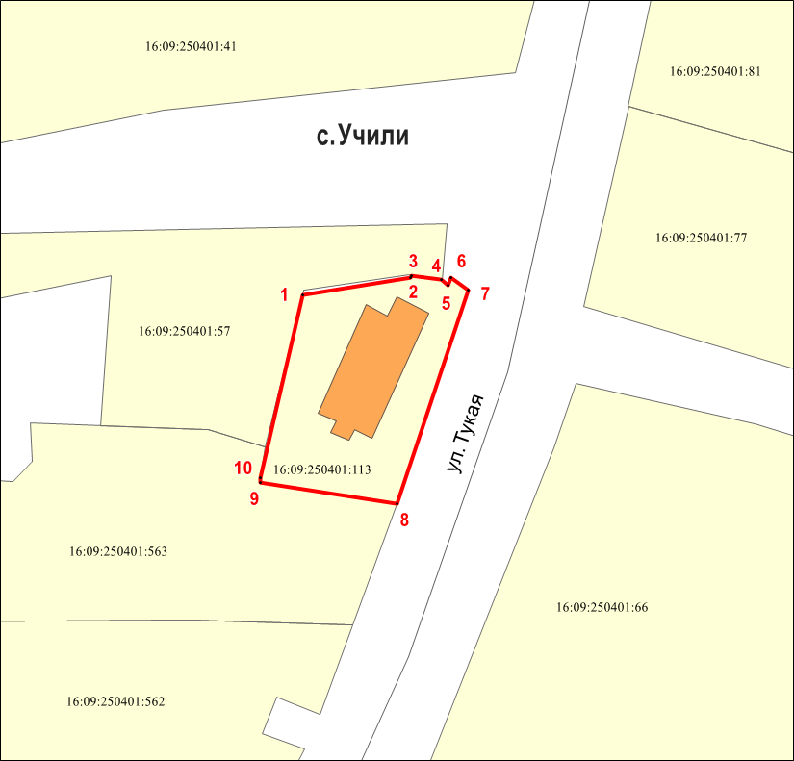
Масштаб 1:500

Используемые условные знаки и обозначения:
 | – объект культурного наследия «Здание мечети», 2-я половина XIX в.
 | – границы территории объекта культурного наследия
1 – 10 | – номер характерной точки границы территории объекта культурного наследия
 | – граница земельного участка
16:09:250401:113 | – кадастровый номер земельного участка
Картографическое описание
границ территории объекта культурного наследия регионального значения
«Здание мечети», 2–я половина XIX в., расположенного по адресу: Республика Татарстан, Арский муниципальный район, с. Учили, ул. Тукая, д. 30

Границы территории объекта культурного наследия регионального значения
«Здание мечети», 2–я половина XIX в., расположенного по адресу: Республика Татарстан, Арский муниципальный район, с. Учили, ул. Тукая, д. 30, проходят:

Прохождение границ |  | Описание прохождения границ
от точки | до точки | Описание прохождения границ
1 | 2 | от точки 1, расположенной в северо-восточном направлении на расстояние 12,03 метра до точки 2
2 | 3 | от точки 2, расположенной в северо-восточном направлении на расстояние 0,24 метра до точки 3
3 | 4 | от точки 3, расположенной в юго-восточном направлении на расстояние 3,26 метра до точки 4
4 | 5 | от точки 4, расположенной в юго-восточном направлении на расстояние 1,02 метра до точки 5
5 | 6 | от точки 5, расположенной в северо-восточном направлении на расстояние 0,98 метра до точки 6
6 | 7 | от точки 6, расположенной в юго-восточном направлении на расстояние 2,45 метра до точки 7
7 | 8 | от точки 7, расположенной в юго-западном направлении на расстояние 24,69 метра до точки 8
8 | 9 | от точки 8, расположенной в северо-западном направлении на расстояние 15,18 метра до точки 9
9 | 10 | от точки 9, расположенной в северо-восточном направлении на расстояние 0,49 метра до точки 10
10 | 1 | от точки 10, расположенной в северо-восточном направлении на расстояние 20,61 метра до точки 1

Таблица характерных точек
границ территории объекта культурного наследия регионального значения
«Здание мечети», 2–я половина XIX в., расположенного по адресу: Республика Татарстан, Арский муниципальный район, с. Учили, ул. Тукая, д. 30

№ | Координаты характерных точек  в местной системе координат (МСК-16)
№ | X | Y
1 | 521371.19 | 2161976.14
2 | 521373.10 | 2161988.02
3 | 521373.32 | 2161988.11
4 | 521372.88 | 2161991.34
5 | 521372.21 | 2161992.11
6 | 521373.15 | 2161992.40
7 | 521371.68 | 2161994.36
8 | 521348.28 | 2161986.46
9 | 521350.61 | 2161971.46
10 | 521351.10 | 2161971.52
1 | 521371.19 | 2161976.14

